Бобров Демид Иванович

Бобров Демид Иванович 1902г.р.

Звание: рядовой
в РККА с 09.1941 года Место призыва: Даровский РВК, Кировская обл., Даровский р-н
Воевал на Северо-Западном фронте. Участвовал в освобождении города Тихвин и станции Волховская.
№ записи: 80561473
Архивные документы о данном награждении:
I. Приказ(указ) о награждении и сопроводительные документы к нему
- первая страница приказ или указа
- строка в наградном списке
- наградной лист
Медаль «За боевые заслуги»
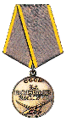
Подвиг: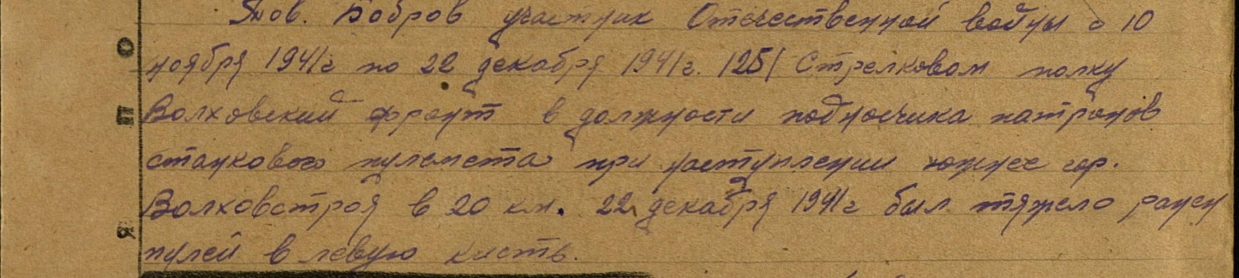
После войны жил в пос.Даровской.

Использованный материал:
- Альбом «Они сражались за Родину»
- Официальный сайт «Подвиг народа»

